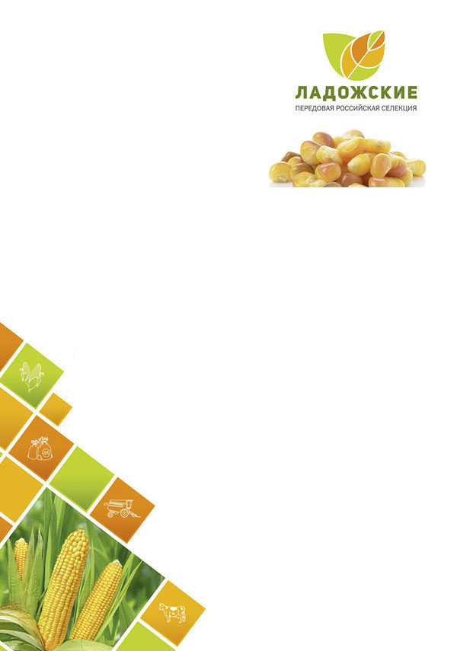
ООО «Ладожские»
224030, г. Минск, ул. Козлова 25А, офис 12
УНП: 193490378
р/с: BY82 BPSB 3012 3195 6301 0933 0000
ОАО «БПС-Сбербанк», БИК: BPSBBY2X
тел: +375297951994 МТС
e-mail: ladozhskiye@gmail.com
ладожские.бел

С перспективой на дальнейшее сотрудничество, предлагаем рассмотреть наше коммерческое предложение.
Гибриды кукурузы | Регион допуска | Группа спелости | ФАО | Год урожая | Цена, без НДС, п/е | Цена, с НДС п/е
Ладожский 175 МВ | Бр; Гр; Гм. | раннеспелый | 170 | 2025 | 113,00 | 124,30
Ладожский 191 МВ | Бр; Гм; Мн; Мг | раннеспелый | 190 | 2025 | 113,00 | 124,30
Ладожский 202 (LD 2) | Бр; Гр; Гм; Мг; Вт | раннеспелый | 200 | 2024 | 179,00 | 196,90
Ладожский 202 (LD 2) | Бр; Гр; Гм; Мг; Вт | раннеспелый | 200 | 2025 | 228,50 | 251,35
Ладожский 221 АМВ | Бр;Гр; Мн;Гм;Вт | среднеранний | 220 | 2025 | 139,90 | 153,89

- Семена обработаны препаратами: Вулкан ТПС, Максим Голд КС, жидким органоминеральным удобрением;
- Доставка на склад покупателя за счет продавца;
- Условия оплаты: индивидуальные для каждого клиента;
- 1 п/е содержит 50 тыс. всхожих семян;
- Стоимость указана в белорусских рублях.

